Для вас усіх чим книга є?
Читачем бібліотеки Тетерівської гімназії я став, ще до вступу в цей заклад. Енциклопедії, журнали, новинки дитячої літератури надзвичайно приваблювали мене. У своїй бібліотеці все вже знайоме, а тут – стільки незвіданого, незнайомого. Нарешті я став гімназистом, а наприкінці вересня за традицією відбулася урочиста посвята п’ятикласників у читачі. Моя сім’я має велику домашню бібліотеку, проте продовжую відвідувати гімназійну. Хочу відмітити, що бібліотека гімназії не лише задовольняє запити читачів. Тут проходять цікаві майтер-класи з виготовлення закладинок, ремонту підручників, відео-уроки, інтелектуальні ігри, літературні посиденьки, цікаві зустрічі та свята.
Нещодавно в гімназії пройшов Тиждень дитячої та юнацької книги, який розпочався загальногімназійною святковою лінійкою. П’ятикласники з бібліотекарем Багінською Лесею Вікторівною нагадали історію започаткування Тижня. Усіх присутніх здивувала поява ЇЇ величності Книги. Вона звернулася до всіх з відвертим словом занепокоєння про долю книги сьогодні:
Живу в часи занепаду культури-
Панує скрізь макулатура…
І гроші… Люди ж із тупим завзяттям
Найкращі книги кидають в багаття…
Знайшли альтернативу модну,
Не паперову –електронну.
І непотрібною я стала
Чи може справді я «відстала»?
Скажіть мені ви, милі друзі,
Чи в шані я,чи ще в заслузі?
Чи вже скінчилося життя моє?
Для вас усіх – чим книга є?
Щоб утішити Книгу, Леся Вікторівна запропонувала кожному класу створити сторіночку до збірки думок і міркувань «Книга для мене – це…», яку було вручено головній героїні свята на закритті Тижня. Ось кілька з них:
«…це скарб, який дає знання» (Рожанська Олена, 5-А); «… перлина, що прикрашає душу» (Бикова Анна, 10 клас); «…споконвічне джерело мудрості» (Шаранков Дмитро, 10 клас); «…довідник мудрості, що дає мені змогу отримати знання» (Бєлікова Марія, 7 клас); «…цілюща вода, що дорогу пробиває всюди» (Малюк Яна, 6 клас); «…квиток у чудову пригоду з друзями» (Зарицька Анастасія, 5-Б клас); «…надзвичайна книга добра і щедрот» (Черевко Марія, 8 клас); «… роман душі» (Яковенко Назар, 11 клас).
Наступного дня ми переглянули виставу «Шляхи людські, несповідимі ви…» (про долю Т.Г.Шевченка), яку підготували вчитель української мови та літератури Ковальчук Л.А., керівник театральної студії «Дебют» Багінська Л.П. та дев’ятикласники.
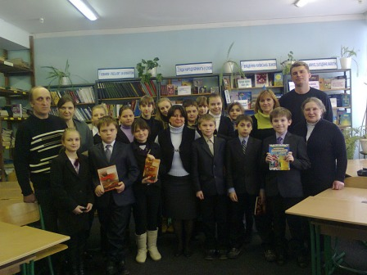
Найцікавішим для мене стало сімейне свято «Тато, мама, я – читачів сім’я», яке для п’ятикласників провела бібліотекар. Чому найцікавішим? Та тому, що з командою однокласниці Гаврутенків змагалася команда Вишневських, яку очолив я. Нас чекали цікаві випробування: «Народна мудрість» (доповнити прислів’я), «Казковий калейдоскоп» (вибрати правильну відповідь до певного запитання), «Бібліотечний лабіринт» (знайти у книжковому морі бібліотеки вказане завдання), виготовити закладинку, бліцтурнір «Щасливий випадок». Вболівальники також були активними учасниками заходу, вони з’ясовували за переліком назв книжок у певному формулярі, хто його власник. За одностайним рішенням журі( Голова-Багінська Л.П., Духовська О., Шевченко М. – члени навчальної комісії парламенту) – перемогла дружба! Тому всі отримали призи, навіть уболівальники.

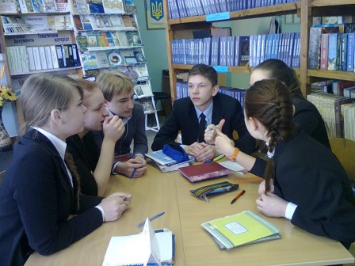
Упродовж Тижня пройшли інтелектуальні ігри для учнів 8-11 класів, які підготувала й провела учитель світової літератури Вишневська А.М. Учні перевірили, наскільки вони ерудовані, а також висловили міркування, чи можна прожити без книги, які з них повинні бути завжди на столі, а які варто взяти з собою на відпочинок.
Кульмінацією Тижня стало нагородження кращих читачів бібліотеки: Ковальської Анни, Рощенко Анни, Семенчук Дарії, Бєлікової Марії, Масленко Юлії, Щолкіної Ольги, Новікової Альони, Бикової Анни, Шевченко Дар’ї та супер-читача – Мілевської Марини, які отримали дипломи та подарунки.
Сподіваюся, не тільки я, а й вся гімназійна родина вкотре переконалася у тому, що книга буде потрібною завжди.
Учень 5 класу
Тетерівської гімназії
Вишневський Іван

